## Java

A contribuição mais importante da revolução do microprocessador até agora é que ele tornou possível o desenvolvimento de computadores pessoais, que agora contam com centenas de milhões em todo o mundo. Os computadores pessoais modificaram profundamente a vida das pessoas e a maneira que as organizações conduzem e gerenciam seus negócios (DEITEL, 2005).

Como os microprocessadores têm um impacto profundo em dispositivos inteligentes eletrônicos voltados para o consumidor, a *Sun Microsystems*, em 1991, financiou um projeto de pesquisa corporativa interna com o codinome *Green*, que resultou em uma linguagem baseada em C++, e seu criador, James Goslink, resolveu chamar de *Oak*, onde mais tarde fora descoberto que já havia uma linguagem com o nome *Oak*. Quando em uma cafeteria local, o nome Java foi sugerido (em virtude da origem do café importado); o nome pegou (DEITEL, 2005).

O projeto Green, começou a passar por dificuldades, o mercado de dispositivos eletrônicos inteligentes voltados para o consumo popular não estava se desenvolvendo como era esperado no início da década de 1990. O projeto corria o risco de ser cancelado. “Por uma feliz casualidade, a *World Wide Web* explodiu em popularidade em 1993 e a equipe da *Sun* viu de imediato o potencial de utilizar o Java para adicionar conteúdo dinâmico, com interatividade e animações, às paginas *Web*”, isso deu nova vida ao projeto (DEITEL, 2005).

O Java foi promovido com a frase “Write Once, Run Anywhere” em outras palavras, aplicações feitas em Java não se importam em qual computador, celular, TV ou sistema operacional estão executando, apenas funcionam em qualquer dispositivo (SUN, 1996).

## Edições de Java

Um breve resumo das plataformas Java atualmente disponíveis:

* J2SE (*Standard Edition*), projetada para execução em máquinas simples de computadores pessoais e estações de trabalho.
* J2EE (*Enterprise Edition*), com suporte interno para *servlets*, JSP e XML, esta edição é destinada a aplicativos baseados em servidor.
* J2ME (*Micro Edition*), projetadas para dispositivos com memória, vídeo e poder de processamento limitado.

Esta última edição, a J2ME, será utilizada para este trabalho, e será discutida melhor a nos próximos tópicos. A Figura 01 ilustra as várias edições da linguagem de programação Java.

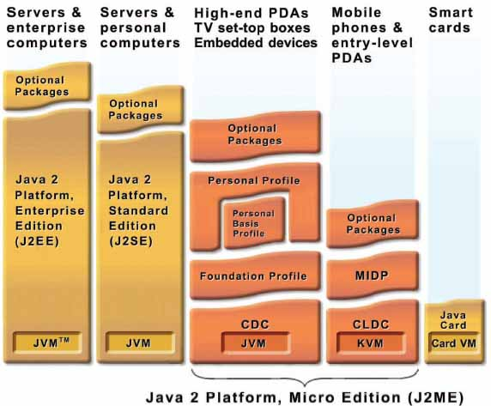

Figura 01 - As varias edições do Java

Fonte: http://grasia.fdi.ucm.es/j2me/_J2METech/index.html

## J2ME (Java 2 Micro Edition)

O J2ME é destinado diretamente aos dispositivos com poder de processamento limitado como os telefones celulares (MUCHOW, 2004). Com a introdução do J2ME, tais dispositivos não precisaram mais ter a natureza “estática”.

A arquitetura J2ME é modular e escalável (SUN, 2002). Estas características são definidas no J2ME no modelo em três camadas embutido no sistema operacional do dispositivo: a camada de perfil, a camada de configuração e a camada do interpretador, que serão explicadas a seguir. A aplicação fica acima da camada de perfil. A Figura 02 mostra essas camadas.



Figura 02 – Camadas da J2ME

Fonte: (SUN, 2002)

REFERÊNCIAS BIBLIOGRÁFICAS

DEITEL, Harvey M., Java Como Programar. 2 ed. São Paulo: Prentice Hall, 2005.

MUCHOW, John W. Core J2ME. 1 ed. São Paulo: Makron Books, 2004.

SUN Wireless. Java wireless developer, nov. 2002. Disponível em: http://wireless.java.sun.com/. Acesso em: 17/11/2005.

SUN J2ME. Java 2 Platform Micro Edition, nov. 2002. Disponível em: http://java.sun.com/j2me/. Acesso em: 17/11/2005.